SENAC

CampusSantoAmaro

TADS-AnáliseDesenvolvimentodeSistemas PW – Programação WEB



AtividadeDiscente Orientada ADO #3

Aluno: Lucas Matulis

Professor: Carlos Verissimo

•Código:

const express = require('express');

const server = express();

server.use(express.json());

// http://localhost:3000/curso

const usuarios = {

    'usuarios': ["user1","user2","user3","user4","user5","user6"],

    'senha': ["123","456","789","012","345","678"],

}

var Logado=false;

var senhaValida=false;

server.get("/curso/:index", (req, res)=>{

    var {tentativaUsuario} = req.body;

    var {tentativaSenha}= req.body;

    const { index } = req.params;

        if(tentativaUsuario===usuarios.usuarios[index]){

            Logado=true;

            if(tentativaSenha===usuarios.senha[index]){

                senhaValida=true;

            }

        }

    if(Logado && senhaValida){

        return res.json("usuário OK");

    }

    else{

       if(!Logado){

        if(tentativaUsuario==="")

            return res.json("Usuario não informado");

        else

            return res.json("usuário não Cadastrado no BD");

       }

       else if(!senhaValida){

        if(tentativaSenha==="")

            return res.json("Senha não informada");

        else

            return res.json("Senha Inválida");

       }

    }

    var Logado=false;

    var senhaValida=false;

 })

server.listen(3000);

•Evidência dos testes:

•Usuario cadastrado:

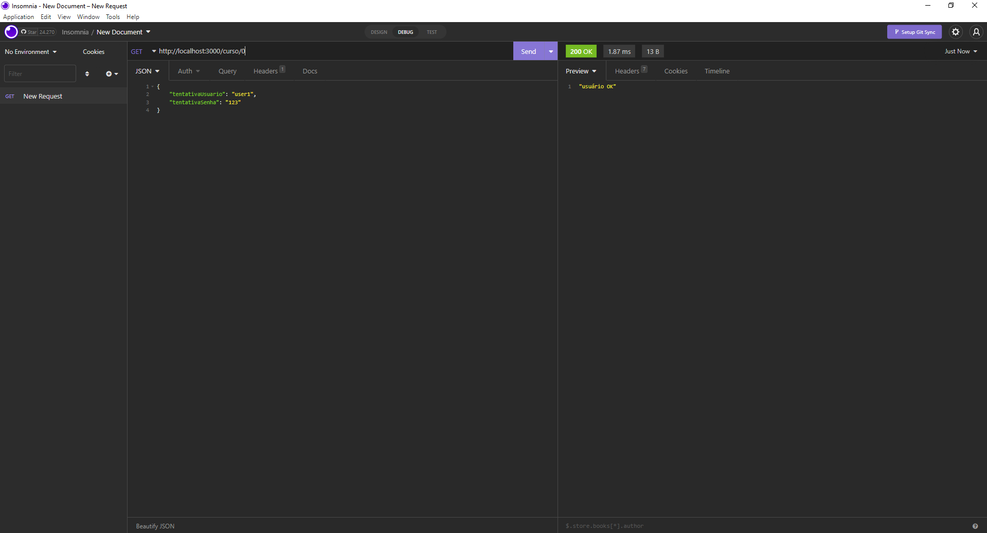

•Usuario errado: 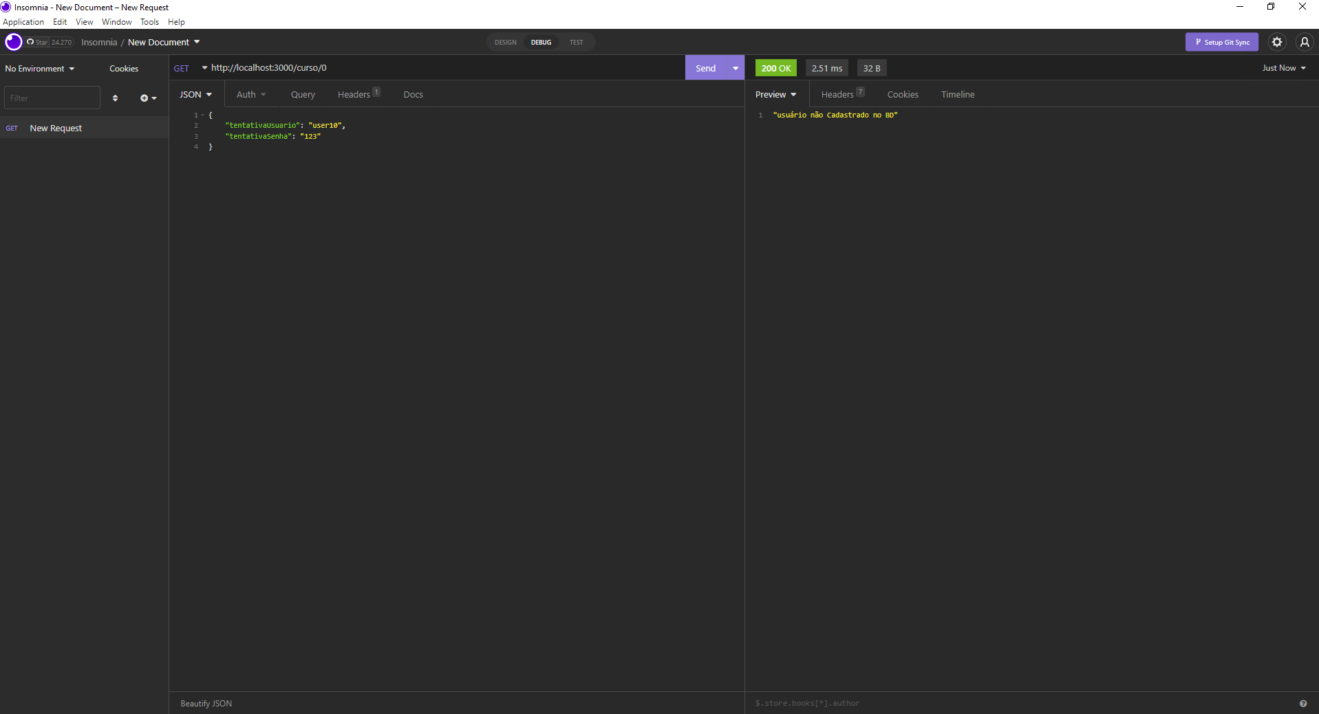

•Senha errada: 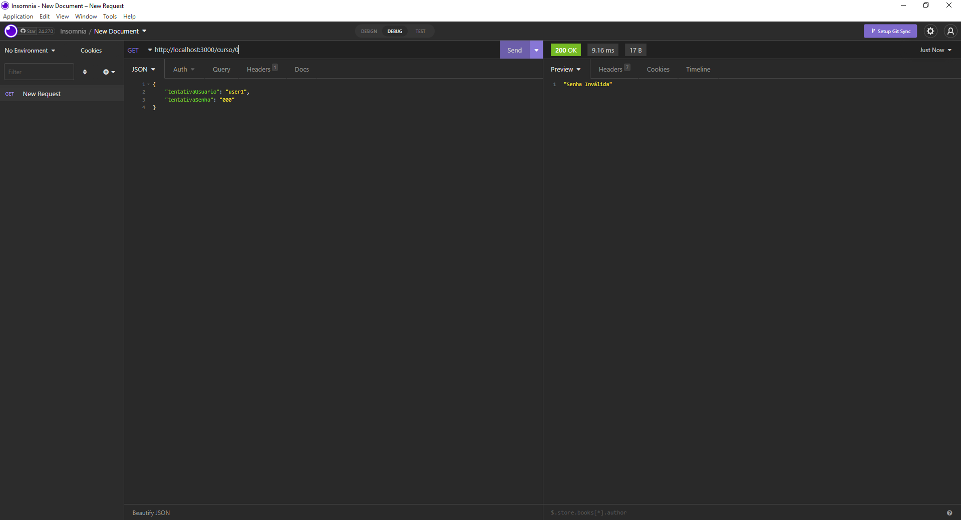

•Usuario não informado: 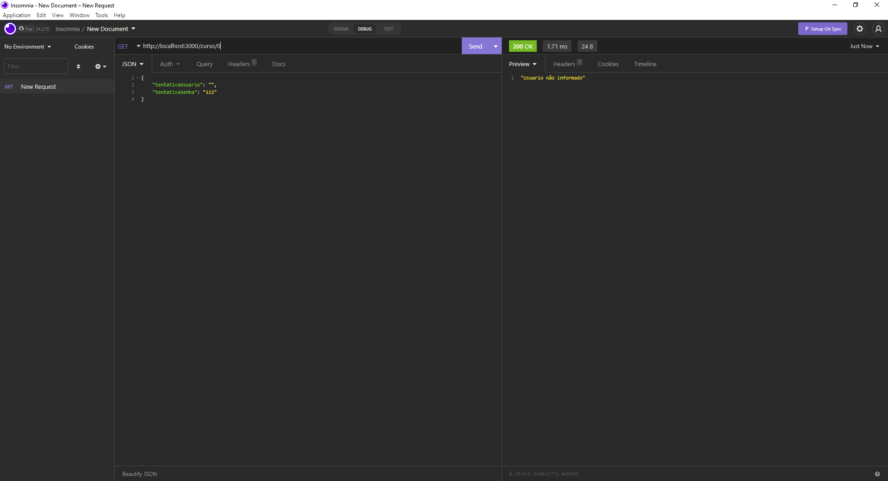

•Senha não informada: 